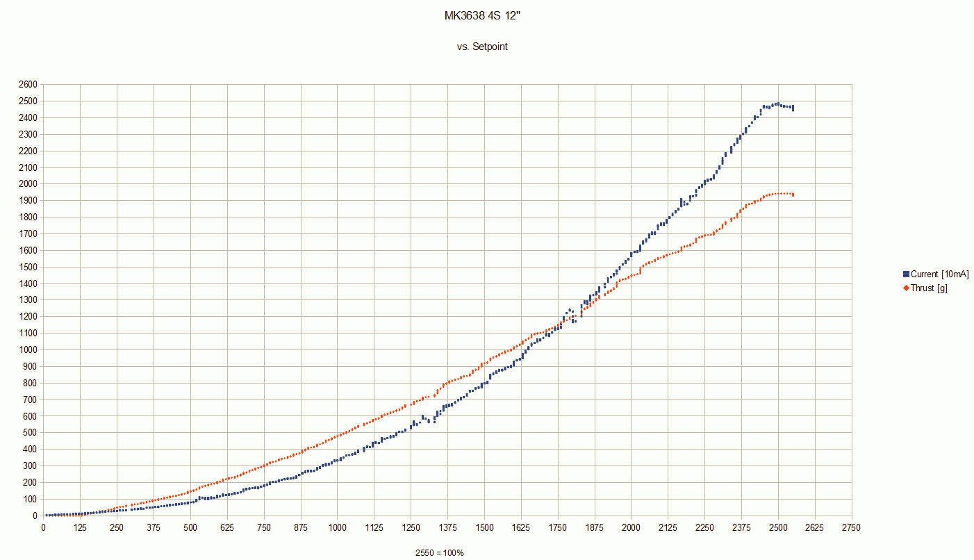

From <http://wiki.mikrokopter.de/MK3538?action=show&redirect=MK3638>

